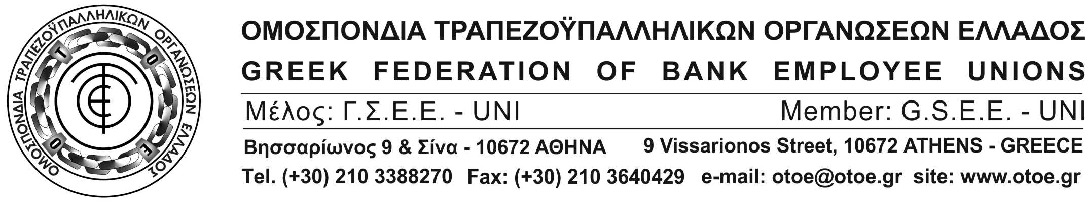

Αθήνα, 5 Δεκεμβρίου 2016

24ΩΡΗ ΑΠΕΡΓΙΑ ΓΣΕΕ
ΤΗΝ ΠΕΜΠΤΗ 8 ΔΕΚΕΜΒΡΗ
ΑΓΩΝΑΣ ΕΝΑΝΤΙΑ ΣΤΙΣ ΜΝΗΜΟΝΙΑΚΕΣ ΠΟΛΙΤΙΚΕΣ

Η ΟΤΟΕ συμμετέχει στην 24ΩΡΗ Πανελλαδική Απεργία της ΓΣΕΕ την Πέμπτη 8 Δεκέμβρη και ενώνει τη φωνή και τη δύναμή της με τους εργαζόμενους και τους συνταξιούχους της χώρας, που αγωνίζονται ενάντια στις μνημονιακές πολιτικές της λιτότητας, της ανεργίας και της ισοπέδωσης των ασφαλιστικών δικαιωμάτων.
ΔΙΕΚΔΙΚΟΥΜΕ:
- Προστασία της Απασχόλησης με πλήρη εργασιακά και ασφαλιστικά δικαιώματα και αποτροπή των ομαδικών απολύσεων.
- Ελεύθερες Συλλογικές Διαπραγματεύσεις με κυρίαρχο ρόλο των Κλαδικών Συλλογικών Συμβάσεων. Ολική μετενέργεια (χωρίς περιορισμούς) και απόλυτη ισχύς της αρχής της εύνοιας.
- Κατάργηση των αντεργατικών αντιασφαλιστικών διατάξεων που οδήγησαν στην ισοπέδωση των δικαιωμάτων μας, στη μόνιμη ομηρία των συντάξεων και στην κατάργηση του κοινωνικού κράτους.
- Ανεμπόδιστη συνδικαλιστική δράση σε όλα τα επίπεδα με κυρίαρχα δικαιώματα, που διασφαλίζουν την εργασία από ανεξέλεγκτες απολύσεις και υπερασπίζουν την Απεργία ως βασικό όπλο – δικαίωμα αντίστασης και δράσης των εργαζομένων.
- Οι τράπεζες να γίνουν μοχλός επανεκκίνησης της ελληνικής οικονομίας, με στόχο την παραγωγική ανασυγκρότηση και την ανάπτυξη της χώρας, χωρίς εξωγενείς παρεμβατισμούς, που επιχειρούν να αλλοιώσουν το ρόλο τους μέσα από τον έλεγχο των Διοικήσεων με στόχο την εξυπηρέτηση κερδοσκοπικών συμφερόντων.

ΘΑ ΕΙΜΑΣΤΕ ΟΛΟΙ ΣΤΗΝ 24ΩΡΗ ΠΑΝΕΛΛΑΔΙΚΗ ΑΠΕΡΓΙΑ ΤΗΣ ΓΣΕΕ
ΤΗΝ ΠΕΜΠΤΗ 8/12 ΚΑΙ ΣΤΗ ΣΥΓΚΕΝΤΡΩΣΗ ΣΤΙΣ 11 ΤΟ ΠΡΩΙ
ΣΤΟ ΠΕΔΙΟΝ ΤΟΥ ΆΡΕΩΣ

ΤΟ ΓΡΑΦΕΙΟ ΤΥΠΟΥ ΤΗΣ ΟΤΟΕ

